|  |  |  |  |
| --- | --- | --- | --- |
| 1号機PCV内部調査アクセスルート構築関連サンプル（AWJ装置）⑤　領域01(1) | | | |
| **領域01**  SE | C | O (強いCrの信号に  影響される) | F (or Fe) |
| Na (or Zn) | Mg | Al | Si（Wの信号の影響  が含まれる） |
| S or Mo  （強いTc,Ru,Pd,Ag,Pbの信号に影響される） | Cl (Ruの信号に影響される） | Ca（強いU,Teの信号に  影響される) | Ti or Ba |
| Cr | Mn(強いCrの信号に  影響される) | Fe | Co（Wの信号の影響  が含まれる） |
| Ni | Cu | Zn（強いWの信号に  影響される) | Zr |

注意事項：

(1) 上記に示した元素以外の元素が存在していないことを示しているわけではない。

(2) 試料表面には凹凸があり、信号の強弱は必ずしも当該元素濃度の強弱に対応しているわけではない。

(3) 各元素からのEDS信号には、他の元素のEDS信号が重なっているケースがあり、明るい部分に必ずしも当該元素が存在するわけではない。主なEDS信号の重複については表中に示しているが、これらは必ず重複が発生していることを示しておらず、また他の元素のEDS信号が重複している可能性を排除していない。

(4) 試料表層の導電率を確保するため、試料表層にはPt,Pdが蒸着してある。

図4.1.1-26 1uAWJ⑤のSEM-EDSマッピング 領域01(1)

|  |  |  |  |
| --- | --- | --- | --- |
| 1号機PCV内部調査アクセスルート構築関連サンプル（AWJ装置）⑤　領域01(2) | | | |
| Mo or S  （強いTc,Ru,Pd,Ag,Pbの信号に影響される） | Mo(K線) | Tc  （強いMo,S,Ru, Pd,Ag ,Pbの信号に影響される） | Ru（強い Mo,S,Cl,Tc,  Rh,Pd,Ag,Pbの信号に影響される） |
| Rh（強いCl,Ru,Mo, S,Pd,Ag,Pb,Tcの信号に影響される） | Pd（観察前蒸着分を含む  強いRh,Ag,Ru,Cl,Mo,S,Pb, Tcの信号に影響される） | **領域01**  Ag（強いPd,Sn,Uの信号に影響される） | Sn（Uの信号の影響  が含まれる） |
| Te（Caの信号の影響  が含まれる） | I（Ca,Te,Cs,Ba,Tiの信号の影響が含まれる） | Cs（U及び強いTe,Ba, Tiの信号の影響が含まれる） | Ba or Ti |
| Sｍ（強いBa,Ti,Wの信号の影響が含まれる） | W（強いZn,Niの信号の影響が含まれる） | Pb | U（Agの信号の影響が含まれる） |

注意事項：

(1) 上記に示した元素以外の元素が存在していないことを示しているわけではない。

(2) 試料表面には凹凸があり、信号の強弱は必ずしも当該元素濃度の強弱に対応しているわけではない。

(3) 各元素からのEDS信号には、他の元素のEDS信号が重なっているケースがあり、明るい部分に必ずしも当該元素が存在するわけではない。主なEDS信号の重複については表中に示しているが、これらは必ず重複が発生していることを示しておらず、また他の元素のEDS信号が重複している可能性を排除していない。

(4) 試料表層の導電率を確保するため、試料表層にはPt,Pdが蒸着してある。

図4.1.1-27 1uAWJ⑤のSEM-EDSマッピング 領域01(2)

領域01

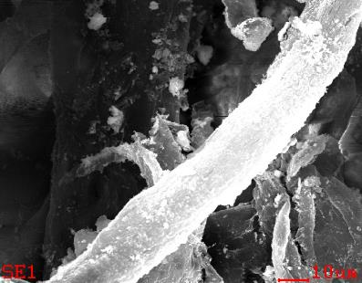

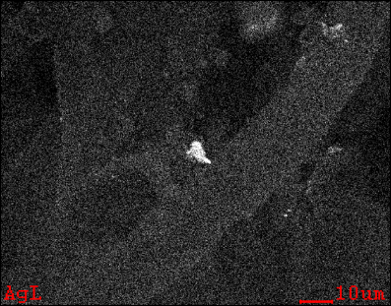

図4.1.1-28 1u-AWJ⑤領域01の位置

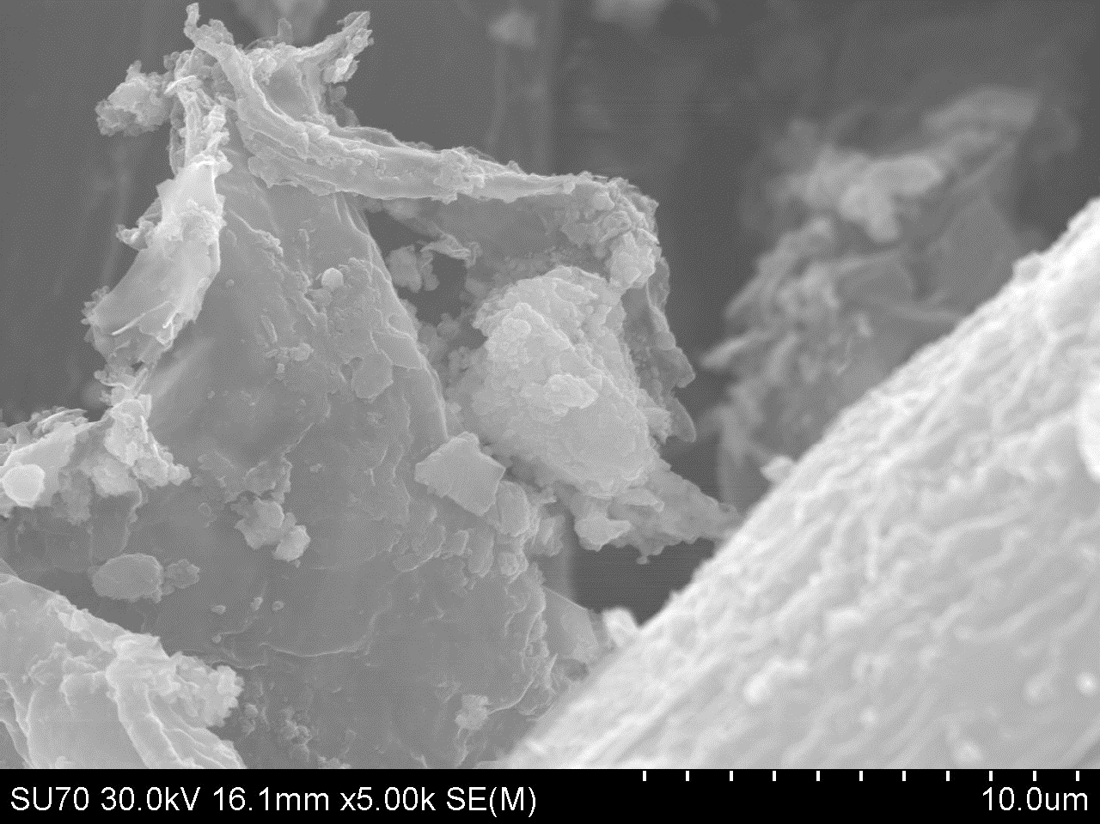

**領域01**

図4.1.1-29 1u-AWJ⑤領域01のSEM像(赤破線は粒子位置を示す)

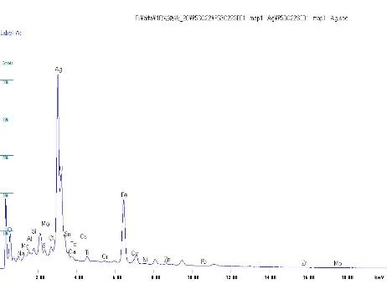

注意事項：前図の赤破線とEDS点分析の分析範囲は関わりがない。

図4.1.1-30 1u-AWJ⑤領域01の中央付近を中心としたEDS点分析のスペクトル

|  |  |  |  |
| --- | --- | --- | --- |
| 1号機PCV内部調査アクセスルート構築関連サンプル（AWJ装置）⑤　領域02（1） | | | |
| **領域02**  SE | C | O (強いCrの信号に  影響される) | F(or Fe) |
| Na (or Zn) | Mg | Al | Si（Wの信号の影響  が含まれる） |
| S or Mo  （強いTc,Ru,Pd,Ag,Pbの信号に影響される）  ） | Cl(Ruの信号に影響  される） | Ca（強いU,Teの信号に  影響される) | Ti or Ba |
| Cr | Mn(強いCrの信号に  影響される) | Fe | **領域02**  Co（Wの信号の影響  が含まれる） |
| Ni | Cu | Zn（強いWの信号に  影響される) | Zr (or W) |

注意事項：

(1) 上記に示した元素以外の元素が存在していないことを示しているわけではない。

(2) 試料表面には凹凸があり、信号の強弱は必ずしも当該元素濃度の強弱に対応しているわけではない。

(3) 各元素からのEDS信号には、他の元素のEDS信号が重なっているケースがあり、明るい部分に必ずしも当該元素が存在するわけではない。主なEDS信号の重複については表中に示しているが、これらは必ず重複が発生していることを示しておらず、また他の元素のEDS信号が重複している可能性を排除していない。

(4) 試料表層の導電率を確保するため、試料表層にはPt,Pdが蒸着してある。

図4.1.1-31 1uAWJ⑤のSEM-EDSマッピング 領域02(1)

|  |  |  |  |
| --- | --- | --- | --- |
| 1号機PCV内部調査アクセスルート構築関連サンプル（AWJ装置）⑤　領域02（2） | | | |
| Mo or S  （強いTc,Ru,Pd,Ag,Pbの信号に影響される） | Mo(K線) | Tc  （強いMo,Ru,Pd,Ag ,Pb  の信号に影響される） | Ru（強い Mo,S,Cl,Tc,  Rh,Pd,Ag,Pbの信号に影響される） |
| Rh（強いCl,Ru,Mo, S ,Pd,Ag,Pb,Tcの信号に影響される） | Pd（観察前蒸着分を含む  強いRh,Ag,Ru,Cl,Mo,S,Pb, Tcの信号に影響される） | Ag（強いPd,Sn,Uの信号に影響される） | Sn（Uの信号の影響  が含まれる） |
| Te（Caの信号の影響  が含まれる） | I（Ca,Te,Cs,Ba,Tiの  信号の影響が含まれる） | Cs（U及び強いTe,Ba,  Tiの信号の影響が含まれる） | Ba or Ti |
| Sｍ（強いBa,Ti,Wの信号の影響が含まれる） | W（強いZn,Niの信号の影響が含まれる） | Pb | U（Agの信号の影響が含まれる） |

注意事項：

(1) 上記に示した元素以外の元素が存在していないことを示しているわけではない。

(2) 試料表面には凹凸があり、信号の強弱は必ずしも当該元素濃度の強弱に対応しているわけではない。

(3) 各元素からのEDS信号には、他の元素のEDS信号が重なっているケースがあり、明るい部分に必ずしも当該元素が存在するわけではない。主なEDS信号の重複については表中に示しているが、これらは必ず重複が発生していることを示しておらず、また他の元素のEDS信号が重複している可能性を排除していない。

(4) 試料表層の導電率を確保するため、試料表層にはPt,Pdが蒸着してある。

図4.1.1-32 1uAWJ⑤のSEM-EDSマッピング 領域02(2)

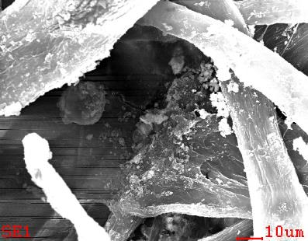

領域02

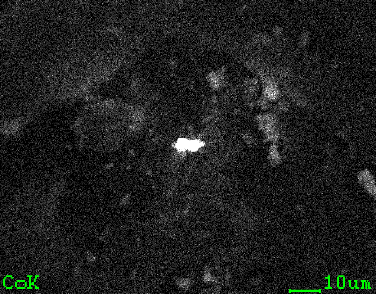

図4.1.1-33 1u-AWJ⑤領域02の位置

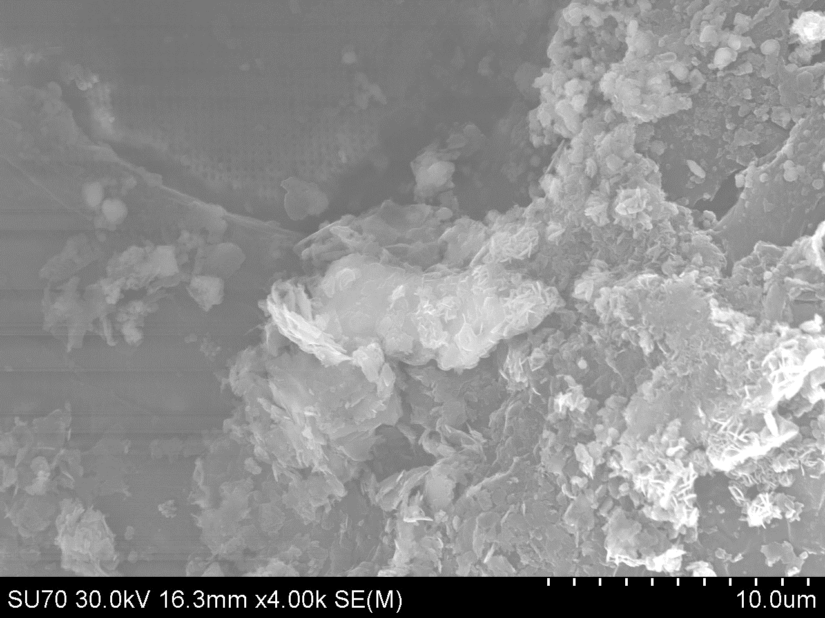

**領域02**

図4.1.1-34 1u-AWJ⑤領域02のSEM像(赤破線は粒子位置を示す)

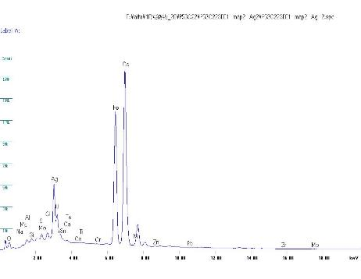

注意事項：前図の赤破線とEDS点分析の分析範囲は関わりがない。

図4.1.1-35 1u-AWJ⑤領域02の中央付近を中心としたEDS点分析のスペクトル

|  |  |  |  |
| --- | --- | --- | --- |
| 1号機PCV内部調査アクセスルート構築関連サンプル（AWJ装置）⑤　領域03（1） | | | |
| SE | C | O (強いCrの信号に  影響される) | F (or Fe) |
| Na (or Zn) | Mg | Al | Si（Wの信号の影響  が含まれる） |
| S or Mo  （強いTc,Ru,Pd,Ag,Pbの信号に影響される） | Cl(Ruの信号に影響  される） | Ca（強いU,Teの信号に  影響される) | Ti or Ba |
| Cr | Mn(強いCrの信号に  影響される) | Fe | Co（Feの信号の影響  が含まれる） |
| Ni | Cu | Zn（強いWの信号に  影響される) | Zr |

注意事項：

(1) 上記に示した元素以外の元素が存在していないことを示しているわけではない。

(2) 試料表面には凹凸があり、信号の強弱は必ずしも当該元素濃度の強弱に対応しているわけではない。

(3) 各元素からのEDS信号には、他の元素のEDS信号が重なっているケースがあり、明るい部分に必ずしも当該元素が存在するわけではない。主なEDS信号の重複については表中に示しているが、これらは必ず重複が発生していることを示しておらず、また他の元素のEDS信号が重複している可能性を排除していない。

(4) 試料表層の導電率を確保するため、試料表層にはPt,Pdが蒸着してある。

図4.1.1-36 1uAWJ⑤のSEM-EDSマッピング 領域03(1)

|  |  |  |  |
| --- | --- | --- | --- |
| 1号機PCV内部調査アクセスルート構築関連サンプル（AWJ装置）⑤　領域03（2） | | | |
| Mo or S  （強いTc,Ru,Pd,Ag,Pbの信号に影響される） | Mo(K線) | Tc  （強いMo,Ru,Pd,Ag ,Pb  の信号に影響される） | Ru（強い Mo,S,Cl,Tc,  Rh,Pd,Ag,Pbの信号に影響される） |
| Rh（強いCl,Ru,Mo, S,Pd,Ag,Pb,Tcの信号に影響される） | Pd（観察前蒸着分を含む  強いRh,Ag,Ru,Cl,Mo,S,Pb, Tcの信号に影響される） | Ag（強いPd,Sn,Uの信号に影響される） | Sn（Uの信号の影響  が含まれる） |
| Te（Caの信号の影響  が含まれる | I（Ca,Te,Cs,Ba,Tiの  信号の影響が含まれる） | Cs（U及び強いTe,Ba,  Tiの信号の影響が含まれる） | Ba or Ti |
| Sｍ（強いBa,Ti,Wの信号の影響が含まれる） | W（強いZn,Niの信号の影響が含まれる） | Pb | U（Agの信号の影響が含まれる） |

注意事項：

(1) 上記に示した元素以外の元素が存在していないことを示しているわけではない。

(2) 試料表面には凹凸があり、信号の強弱は必ずしも当該元素濃度の強弱に対応しているわけではない。

(3) 各元素からのEDS信号には、他の元素のEDS信号が重なっているケースがあり、明るい部分に必ずしも当該元素が存在するわけではない。主なEDS信号の重複については表中に示しているが、これらは必ず重複が発生していることを示しておらず、また他の元素のEDS信号が重複している可能性を排除していない。

(4) 試料表層の導電率を確保するため、試料表層にはPt,Pdが蒸着してある。

図4.1.1-37 1uAWJ⑤のSEM-EDSマッピング 領域03(2)

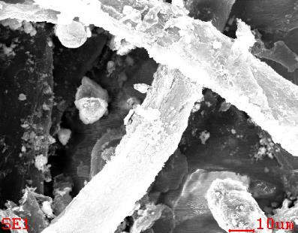

**領域03**

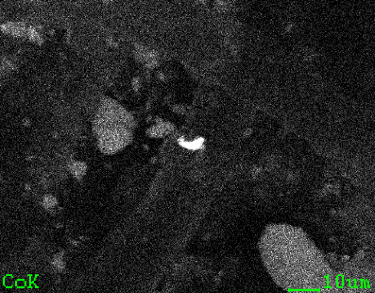

図4.1.1-38 1u-AWJ⑤領域03の位置

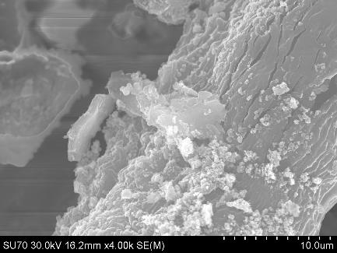

**領域03**

図4.1.1-39 1u-AWJ⑤領域03のSEM像(赤破線は粒子位置を示す)

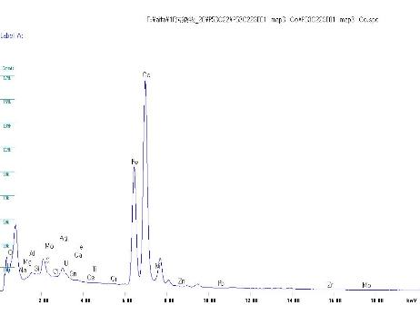

注意事項：前図の赤破線とEDS点分析の分析範囲は関わりがない。

図4.1.1-40 1u-AWJ⑤領域03の中央付近を中心としたEDS点分析のスペクトル

|  |  |  |  |
| --- | --- | --- | --- |
| 1号機PCV内部調査アクセスルート構築関連サンプル（AWJ装置）⑤　領域04（1） | | | |
| **領域04**  SE | C | O (強いCrの信号に  影響される) | F(or Fe) |
| Na (or Zn) | Mg | Al | Si（Wの信号の影響  が含まれる） |
| S or Mo  （強いTc,Ru,Pd,Ag,Pbの信号に影響される） | Cl(Ruの信号に影響  される） | Ca（強いU,Teの信号に  影響される) | Ti or Ba |
| Cr | Mn(強いCrの信号に  影響される) | Fe | Co（Feの信号の影響  が含まれる） |
| Ni | Cu | Zn（強いWの信号に  影響される) | Zr (or W) |

注意事項：

(1) 上記に示した元素以外の元素が存在していないことを示しているわけではない。

(2) 試料表面には凹凸があり、信号の強弱は必ずしも当該元素濃度の強弱に対応しているわけではない。

(3) 各元素からのEDS信号には、他の元素のEDS信号が重なっているケースがあり、明るい部分に必ずしも当該元素が存在するわけではない。主なEDS信号の重複については表中に示しているが、これらは必ず重複が発生していることを示しておらず、また他の元素のEDS信号が重複している可能性を排除していない。

(4) 試料表層の導電率を確保するため、試料表層にはPt,Pdが蒸着してある。

図4.1.1-41 1uAWJ⑤のSEM-EDSマッピング 領域04(1)

|  |  |  |  |
| --- | --- | --- | --- |
| 1号機PCV内部調査アクセスルート構築関連サンプル（AWJ装置）⑤　領域04（2） | | | |
| Mo or S  （強いTc,Ru,Pd,Ag,Pbの信号に影響される） | Mo(K線) | Tc  （強いMo,Ru,Pd,Ag ,Pb  の信号に影響される） | Ru(強い Mo,S,Cl,Tc,  Rh,Pd,Ag,Pbの信号に影響される） |
| Rh（強いCl,Ru,Mo, S,Pd,Ag,Pb,Tcの信号に影響される） | Pd（観察前蒸着分を含む  強いRh,Ag,Ru,Cl,Mo,S,Pb, Tcの信号に影響される） | **領域04**  Ag（強いPd,Sn,Uの信号に影響される） | Sn（Uの信号の影響  が含まれる） |
| Te（Caの信号の影響  が含まれる） | I（Ca,Te,Cs,Ba,Tiの  信号の影響が含まれる） | Cs（U及び強いTe,Ba,  Tiの信号の影響が含まれる） | Ba or Ti |
| Sｍ（強いBa,Ti,Wの信号の影響が含まれる） | W（強いZn,Niの信号の影響が含まれる） | Pb | U（Agの信号の影響が含まれる） |

注意事項：

(1) 上記に示した元素以外の元素が存在していないことを示しているわけではない。

(2) 試料表面には凹凸があり、信号の強弱は必ずしも当該元素濃度の強弱に対応しているわけではない。

(3) 各元素からのEDS信号には、他の元素のEDS信号が重なっているケースがあり、明るい部分に必ずしも当該元素が存在するわけではない。主なEDS信号の重複については表中に示しているが、これらは必ず重複が発生していることを示しておらず、また他の元素のEDS信号が重複している可能性を排除していない。

(4) 試料表層の導電率を確保するため、試料表層にはPt,Pdが蒸着してある。

図4.1.1-42 1uAWJ⑤のSEM-EDSマッピング 領域04(2)

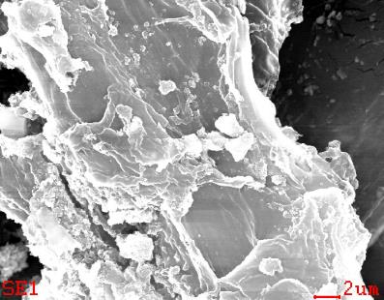

領域04

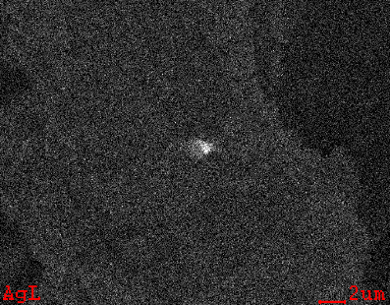

図4.1.1-43 1u-AWJ⑤領域04の位置

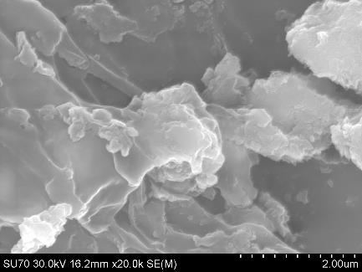

領域04

図4.1.1-44 1u-AWJ⑤領域04のSEM像 (赤破線は粒子位置を示す)

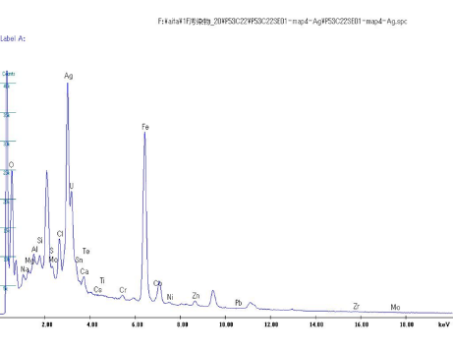

注意事項：前図の赤破線とEDS点分析の分析範囲は関わりがない。

図4.1.1-45 1u-AWJ⑤領域04の中央付近を中心としたEDS点分析のスペクトル

|  |  |  |  |
| --- | --- | --- | --- |
| 1号機PCV内部調査アクセスルート構築関連サンプル（AWJ装置）⑤　領域05（1） | | | |
| SE | C | O (強いCrの信号に  影響される) | F(or Fe) |
| Na (or Zn) | Mg | Al | Si（Wの信号の影響  が含まれる） |
| S or Mo  (強いTc,Ru,Pd,Ag,Pbの 信号に影響される） | Cl(Ruの信号に影響  される） | Ca（強いU,Teの信号に  影響される) | Ti or Ba |
| Cr | Mn(強いCrの信号に  影響される) | Fe | Co（Feの信号の影響  が含まれる） |
| Ni | Cu | Zn（強いWの信号に  影響される) | Zr |

注意事項：

(1) 上記に示した元素以外の元素が存在していないことを示しているわけではない。

(2) 試料表面には凹凸があり、信号の強弱は必ずしも当該元素濃度の強弱に対応しているわけではない。

(3) 各元素からのEDS信号には、他の元素のEDS信号が重なっているケースがあり、明るい部分に必ずしも当該元素が存在するわけではない。主なEDS信号の重複については表中に示しているが、これらは必ず重複が発生していることを示しておらず、また他の元素のEDS信号が重複している可能性を排除していない。

(4) 試料表層の導電率を確保するため、試料表層にはPt,Pdが蒸着してある。

図4.1.1-46 1uAWJ⑤のSEM-EDSマッピング 領域05(1)

|  |  |  |  |
| --- | --- | --- | --- |
| 1号機PCV内部調査アクセスルート構築関連サンプル（AWJ装置）⑤　領域05（2） | | | |
| Mo or S  （強いTc,Ru,Pd,Ag,Pbの信号に影響される） | Mo(K線) | Tc  （強いMo,Ru,Pd,Ag ,Pb  の信号に影響される） | Ru（強い Mo,S,Cl,Tc,  Rh,Pd,Ag,Pbの信号に影響される） |
| Rh（強いCl,Ru,Mo, S,Pd,Ag,Pb,Tcの信号に影響される） | Pd（観察前蒸着分を含む  強いRh,Ag,Ru,Cl,Mo,S,Pb, Tcの信号に影響される） | Ag（強いPd,Sn,Uの信号に影響される） | Sn（Uの信号の影響  が含まれる） |
| Te（Caの信号の影響  が含まれる） | I（Ca,Te,Cs,Ba,Tiの  信号の影響が含まれる） | Cs（U及び強いTe,Ba,  Tiの信号の影響が含まれる） | Ba or Ti |
| Sｍ（強いBa,Ti,Wの信号の影響が含まれる） | W（強いZn,Niの信号の影響が含まれる） | Pb | U（Agの信号の影響が含まれる） |

注意事項：

(1) 上記に示した元素以外の元素が存在していないことを示しているわけではない。

(2) 試料表面には凹凸があり、信号の強弱は必ずしも当該元素濃度の強弱に対応しているわけではない。

(3) 各元素からのEDS信号には、他の元素のEDS信号が重なっているケースがあり、明るい部分に必ずしも当該元素が存在するわけではない。主なEDS信号の重複については表中に示しているが、これらは必ず重複が発生していることを示しておらず、また他の元素のEDS信号が重複している可能性を排除していない。

(4) 試料表層の導電率を確保するため、試料表層にはPt,Pdが蒸着してある。

図4.1.1-47 1uAWJ⑤のSEM-EDSマッピング 領域05(2)

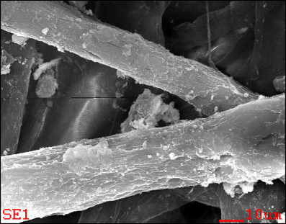

領域05

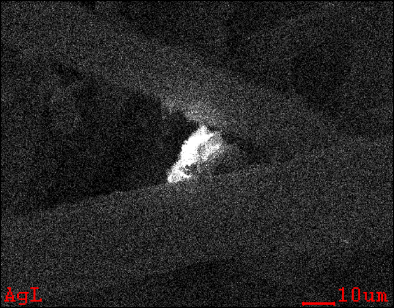

図4.1.1-48 1u-AWJ⑤領域05の位置

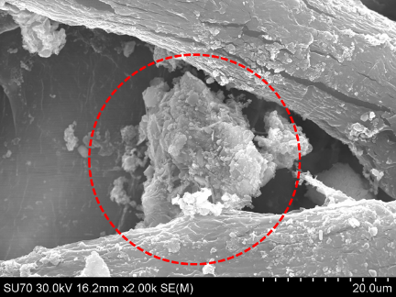

領域05

図4.1.1-49 1u-AWJ⑤領域05のSEM像 (赤破線は粒子位置を示す)

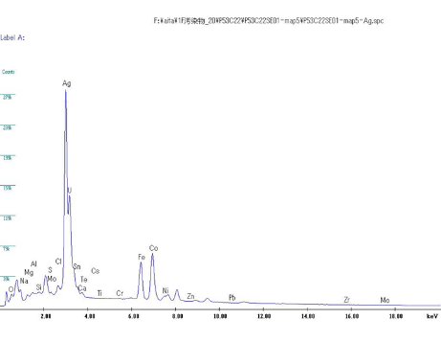

注意事項：前図の赤破線とEDS点分析の分析範囲は関わりがない。

図4.1.1-50 1u-AWJ⑤領域05の中央付近を中心としたEDS点分析のスペクトル

|  |  |  |  |
| --- | --- | --- | --- |
| 1号機PCV内部調査アクセスルート構築関連サンプル（AWJ装置）⑤　領域06（1） | | | |
| SE | C | O (強いCrの信号に  影響される) | F(or Fe) |
| Na (or Zn) | Mg | Al | Si（Wの信号の影響  が含まれる） |
| S or Mo  (強いTc,Ru,Pd,Ag,Pbの信号に影響される） | Cl(Ruの信号に影響  される） | Ca（強いU,Teの信号に  影響される) | Ti or Ba |
| Cr | Mn(強いCrの信号に  影響される) | Fe | Co（Feの信号の影響  が含まれる） |
| Ni | Cu | Zn（強いWの信号に  影響される) | Zr |

注意事項：

(1) 上記に示した元素以外の元素が存在していないことを示しているわけではない。

(2) 試料表面には凹凸があり、信号の強弱は必ずしも当該元素濃度の強弱に対応しているわけではない。

(3) 各元素からのEDS信号には、他の元素のEDS信号が重なっているケースがあり、明るい部分に必ずしも当該元素が存在するわけではない。主なEDS信号の重複については表中に示しているが、これらは必ず重複が発生していることを示しておらず、また他の元素のEDS信号が重複している可能性を排除していない。

(4) 試料表層の導電率を確保するため、試料表層にはPt,Pdが蒸着してある。

図4.1.1-51 1uAWJ⑤のSEM-EDSマッピング 領域06(1)

|  |  |  |  |
| --- | --- | --- | --- |
| 1号機PCV内部調査アクセスルート構築関連サンプル（AWJ装置）⑤　領域06（2） | | | |
| Mo or S  （強いTc,Ru,Pd,Ag,Pbの信号に影響される） | Mo(K線) | Tc  （強いMo,Ru,Pd,Ag ,Pb  の信号に影響される） | Ru（強い Mo,S,Cl,Tc,  Rh,Pd,Ag,Pbの信号に影響される） |
| Rh（強いCl,Ru,Mo, S,Pd,Ag,Pb,Tcの信号に影響される） | Pd（観察前蒸着分を含む  強いRh,Ag,Ru,Cl,Mo,S,Pb, Tcの信号に影響される） | Ag（強いPd,Sn,Uの信号に影響される） | Sn（Uの信号の影響  が含まれる） |
| Te（Caの信号の影響  が含まれる） | I（Ca,Te,Cs,Ba,Tiの  信号の影響が含まれる） | Cs（U及び強いTe,Ba,  Tiの信号の影響が含まれる） | Ba or Ti |
| Sｍ（強いBa,Ti,Wの信号の影響が含まれる） | W（強いZn,Niの信号の影響が含まれる） | Pb | U（Agの信号の影響が含まれる） |

注意事項：

(1) 上記に示した元素以外の元素が存在していないことを示しているわけではない。

(2) 試料表面には凹凸があり、信号の強弱は必ずしも当該元素濃度の強弱に対応しているわけではない。

(3) 各元素からのEDS信号には、他の元素のEDS信号が重なっているケースがあり、明るい部分に必ずしも当該元素が存在するわけではない。主なEDS信号の重複については表中に示しているが、これらは必ず重複が発生していることを示しておらず、また他の元素のEDS信号が重複している可能性を排除していない。

(4) 試料表層の導電率を確保するため、試料表層にはPt,Pdが蒸着してある。

図4.1.1-52 1uAWJ⑤のSEM-EDSマッピング 領域06(2)

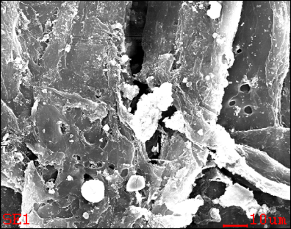

領域06

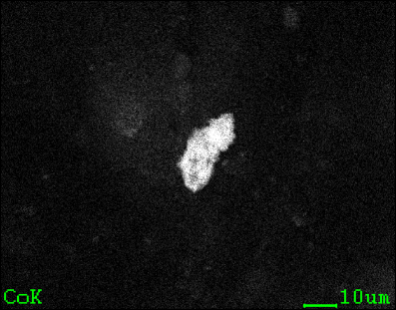

図4.1.1-53 1u-AWJ⑤領域06の位置

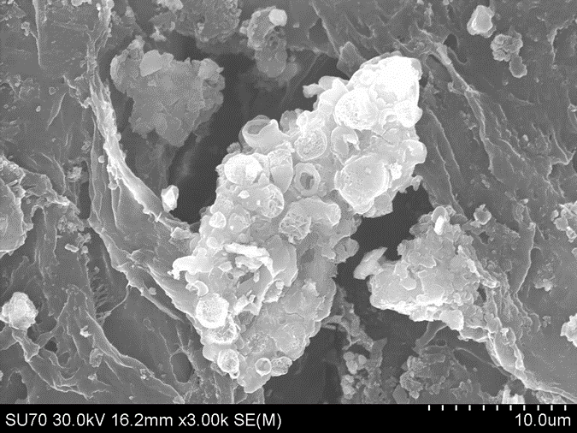

領域06

図4.1.1-54 1u-AWJ⑤領域06のSEM像

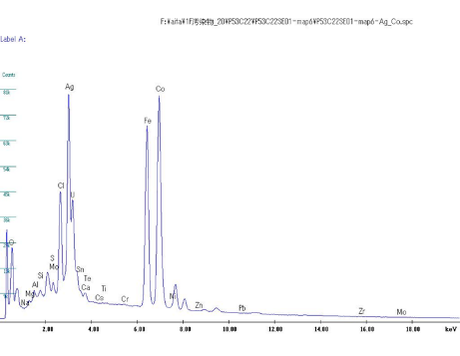

注意事項：前図とEDS点分析の分析範囲は関わりがない。

図4.1.1-55 1u-AWJ⑤領域06の中央付近を中心としたEDS点分析のスペクトル

|  |  |  |  |
| --- | --- | --- | --- |
| 1号機PCV内部調査アクセスルート構築関連サンプル（AWJ装置）⑤　領域07（1） | | | |
| SE | C | O (強いCrの信号に  影響される) | F(or Fe) |
| Na (or Zn) | Mg | Al | Si（Wの信号の影響  が含まれる） |
| S or Mo  (強いTc,Ru,Pd,Ag,Pbの信号に影響される） | Cl(Ruの信号に影響  される） | Ca（強いU,Teの信号に  影響される) | Ti or Ba |
| Cr | Mn(強いCrの信号に  影響される) | Fe | Co（Feの信号の影響  が含まれる） |
| Ni | Cu | Zn（強いWの信号に  影響される) | Zr |

注意事項：

(1) 上記に示した元素以外の元素が存在していないことを示しているわけではない。

(2) 試料表面には凹凸があり、信号の強弱は必ずしも当該元素濃度の強弱に対応しているわけではない。

(3) 各元素からのEDS信号には、他の元素のEDS信号が重なっているケースがあり、明るい部分に必ずしも当該元素が存在するわけではない。主なEDS信号の重複については表中に示しているが、これらは必ず重複が発生していることを示しておらず、また他の元素のEDS信号が重複している可能性を排除していない。

(4) 試料表層の導電率を確保するため、試料表層にはPt,Pdが蒸着してある。

図4.1.1-56 1uAWJ⑤のSEM-EDSマッピング 領域07(1)

|  |  |  |  |
| --- | --- | --- | --- |
| 1号機PCV内部調査アクセスルート構築関連サンプル（AWJ装置）⑤　領域07（2） | | | |
| Mo or S  （強いTc,Ru,Pd,Ag,Pbの信号に影響される） | Mo(K線) | Tc  （強いMo,Ru,Pd,Ag ,Pb  の信号に影響される） | Ru（強い Mo,S,Cl,Tc,  Rh,Pd,Ag,Pbの信号に影響される） |
| Rh（強いCl,Ru,Mo, S,Pd,Ag,Pb,Tcの信号に影響される） | Pd（観察前蒸着分を含む  強いRh,Ag,Ru,Cl,Mo,S,Pb, Tcの信号に影響される） | Ag（強いPd,Sn,Uの信号に影響される） | Sn（Uの信号の影響  が含まれる） |
| Te（Caの信号の影響  が含まれる） | I（Ca,Te,Cs,Ba,Tiの  信号の影響が含まれる） | Cs（U及び強いTe,Ba,  Tiの信号の影響が含まれる） | Ba or Ti |
| Sｍ（強いBa,Ti,Wの信号の影響が含まれる） | W（強いZn,Niの信号の影響が含まれる） | Pb | U（Agの信号の影響が含まれる） |

注意事項：

(1) 上記に示した元素以外の元素が存在していないことを示しているわけではない。

(2) 試料表面には凹凸があり、信号の強弱は必ずしも当該元素濃度の強弱に対応しているわけではない。

(3) 各元素からのEDS信号には、他の元素のEDS信号が重なっているケースがあり、明るい部分に必ずしも当該元素が存在するわけではない。主なEDS信号の重複については表中に示しているが、これらは必ず重複が発生していることを示しておらず、また他の元素のEDS信号が重複している可能性を排除していない。

(4) 試料表層の導電率を確保するため、試料表層にはPt,Pdが蒸着してある。

図4.1.1-57 1uAWJ⑤のSEM-EDSマッピング 領域07(2)

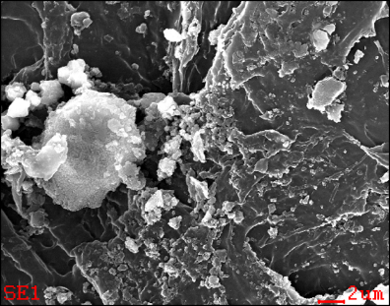

領域07

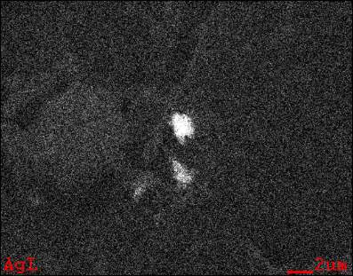

図4.1.1-58 1u-AWJ⑤領域07の位置

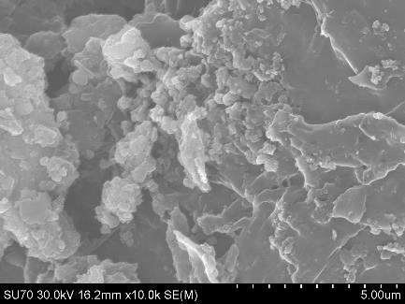

領域07

図4.1.1-59 1u-AWJ⑤領域07のSEM像 (赤破線は粒子位置を示す)

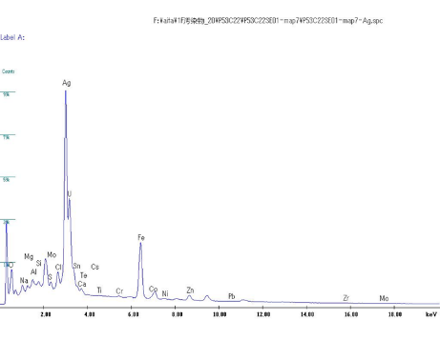

注意事項：前図の赤破線とEDS点分析の分析範囲は関わりがない。

図4.1.1-60 1u-AWJ⑤領域07の中央付近を中心としたEDS点分析のスペクトル

|  |  |  |  |
| --- | --- | --- | --- |
| 1号機PCV内部調査アクセスルート構築関連サンプル（AWJ装置）⑤　領域08（1） | | | |
| SE | C | O (強いCrの信号に  影響される) | F(or Fe) |
| Na (or Zn) | Mg | Al | Si（Wの信号の影響  が含まれる） |
| S or Mo  (強いTc,Ru,Pd,Ag,Pbの信号に影響される） | Cl(Ruの信号に影響  される） | Ca（強いU,Teの信号に  影響される) | Ti or Ba |
| Cr | Mn(強いCrの信号に  影響される) | Fe | Co（Feの信号の影響  が含まれる） |
| Ni | Cu | Zn（強いWの信号に  影響される) | Zr |

注意事項：

(1) 上記に示した元素以外の元素が存在していないことを示しているわけではない。

(2) 試料表面には凹凸があり、信号の強弱は必ずしも当該元素濃度の強弱に対応しているわけではない。

(3) 各元素からのEDS信号には、他の元素のEDS信号が重なっているケースがあり、明るい部分に必ずしも当該元素が存在するわけではない。主なEDS信号の重複については表中に示しているが、これらは必ず重複が発生していることを示しておらず、また他の元素のEDS信号が重複している可能性を排除していない。

(4) 試料表層の導電率を確保するため、試料表層にはPt,Pdが蒸着してある。

図4.1.1-61 1uAWJ⑤のSEM-EDSマッピング 領域08(1)

|  |  |  |  |
| --- | --- | --- | --- |
| 1号機PCV内部調査アクセスルート構築関連サンプル（AWJ装置）⑤　領域08（2） | | | |
| Mo or S  （強いTc,Ru,Pd,Ag,Pbの信号に影響される） | Mo(K線) | Tc  （強いMo,Ru,Pd,Ag ,Pb  の信号に影響される） | Ru（強い Mo,S,Cl,Tc,  Rh,Pd,Ag,Pbの信号に影響される） |
| Rh（強いCl,Ru,Mo, S,Pd,Ag,Pb,Tcの信号に影響される） | Pd（観察前蒸着分を含む  強いRh,Ag,Ru,Cl,Mo,S,Pb, Tcの信号に影響される） | Ag（強いPd,Sn,Uの信号に影響される） | Sn（Uの信号の影響  が含まれる） |
| Te（Caの信号の影響  が含まれる） | I（Ca,Te,Cs,Ba,Tiの  信号の影響が含まれる） | Cs（U及び強いTe,Ba,  Tiの信号の影響が含まれる） | Ba or Ti |
| Sｍ（強いBa,Ti,Wの信号の影響が含まれる） | W（強いZn,Niの信号の影響が含まれる） | Pb | U（Agの信号の影響が含まれる） |

注意事項：

(1) 上記に示した元素以外の元素が存在していないことを示しているわけではない。

(2) 試料表面には凹凸があり、信号の強弱は必ずしも当該元素濃度の強弱に対応しているわけではない。

(3) 各元素からのEDS信号には、他の元素のEDS信号が重なっているケースがあり、明るい部分に必ずしも当該元素が存在するわけではない。主なEDS信号の重複については表中に示しているが、これらは必ず重複が発生していることを示しておらず、また他の元素のEDS信号が重複している可能性を排除していない。

(4) 試料表層の導電率を確保するため、試料表層にはPt,Pdが蒸着してある。

図4.1.1-62 1uAWJ⑤のSEM-EDSマッピング 領域08(2)

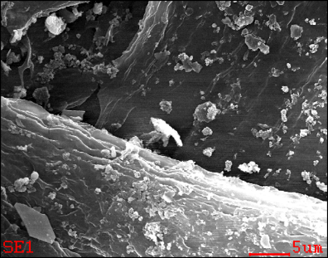

領域08

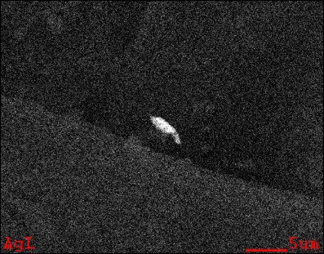

図4.1.1-63 1u-AWJ⑤領域08の位置

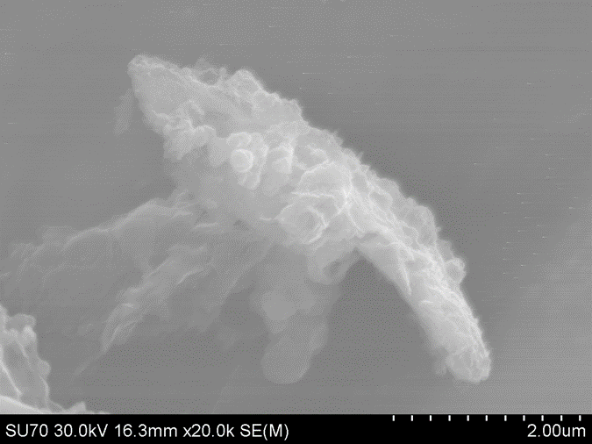

領域08

図4.1.1-64 1u-AWJ⑤領域08のSEM像

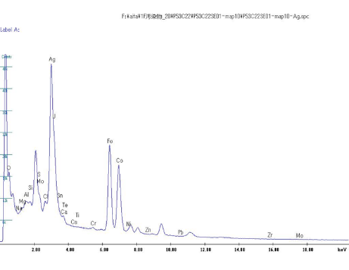

注意事項：前図とEDS点分析の分析範囲は関わりがない。

図4.1.1-65 1u-AWJ⑤領域08の中央付近を中心としたEDS点分析のスペクトル



図4.1.1-66 1u-AWJ⑤領域02のEDS分析のスペクトル解析(Ag,Co)